Санкт-Петербургский Политехнический Университет Петра Великого

Институт компьютерных наук и технологий

Высшая школа интеллектуальных систем и суперкомпьютерных технологий

Отчет по лабораторной работе №3

По теме: «Синтез и исследование оптимального по интегрально-квадратичному критерию и корневым показателям управления многосвязного объекта»

**Дисциплина:** Компьютерные системы управления

|  |  |  |
| --- | --- | --- |
| Выполнил студент гр. 3540901/02001 | ________ | Чёрный В.Г. |
|  | (подпись) |  |
| Руководитель | ________ | Нестеров С. А. |
|  | (подпись) |  |
|  |  | «__»______ 2021г. |

Санкт-Петербург

2021

# Исходные данные:

Объект первого порядка:

$$\left|\begin{matrix}\dot{x_{1}} \\ \dot{x_{2}}\end{matrix}\right|=\left|\begin{matrix}-2 & b \\ -b & -3\end{matrix}\right|∙\left|\begin{matrix}x_{1} \\ x_{2}\end{matrix}\right|+\left|\begin{matrix}2 & 0 \\ 0 & 3\end{matrix}\right|\left|\begin{matrix}u_{1} \\ u_{2}\end{matrix}\right|$$

Целевые функции:

$$\left\{\begin{aligned}f_{1}={\left(x_{1}-1\right)}^{2}+{\left(x_{2}-1\right)}^{2} \\ f_{2}={\left(x_{1}-2\right)}^{2}+{\left(x_{2}-2\right)}^{2}\end{aligned}\right.$$

$$α_{1}=0.5, α_{2}=0.5$$

# Задание

1. Проанализировать показатели качества системы при помощи корневых методов.
2. Улучшить данные показатели путем смещения корней от мнимой оси. Синтезировать регулятор, используя интегральные показатели качества.

# Ход работы

**Получение передаточной матрицы**

В матричном виде исходные данные представляют собой:

Если сопоставлять с классическим представлением $\dot{x}$ =Ax+Bu, то матрица

$A=\left|\begin{matrix}-2 & b \\ -b & -3\end{matrix}\right|$, $B=\left|\begin{matrix}2 & 0 \\ 0 & 3\end{matrix}\right|$

det|Ep-A|=0; тогда характеристический полином имеет вид

$$\det\left(E-\left|\begin{matrix}-2 & b \\ -b & -3\end{matrix}\right|\right)=0$$

$$\left(p+2\right)\left(p+3\right)+b^{2}=0$$

$$p^{2}+5p+\left(6+b^{2}\right)=0$$

$$p_{1, 2}=-2.5±\sqrt{0.25-b^{2}}$$

$$ПМ={\left|Ep-A\right|}^{-1}⋅B={\left|\begin{matrix}s+2 & -b \\ b & s+3\end{matrix}\right| }^{-1}.\left|\begin{matrix}2 & 0 \\ 0 & 3\end{matrix}\right|=\frac{1}{b^{2}+(s+2)(s+3)}\left|\begin{matrix}2(s+3) & 3b \\ -2b & 3(s+2)\end{matrix}\right|$$

Для начала необходимо найти значения коэффициентов q, при которых интегральный критерий достигнет минимального значения.  
В качестве исходной системы будем использовать систему из предыдущей работы

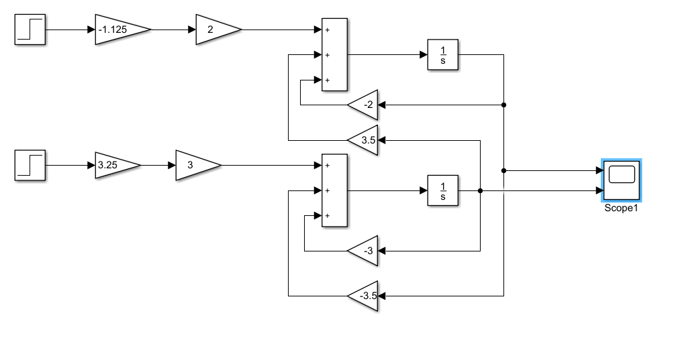

Рис. 1 – Структурная схема системы управления

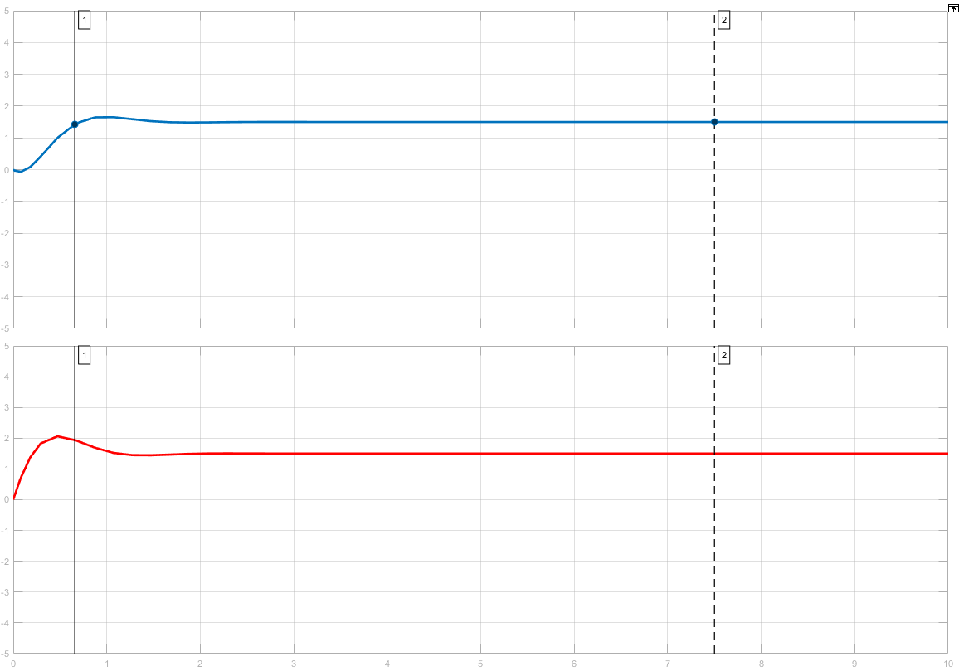

Рис. 2 – Выходной сигнал

Показатель качества ПП: 0.658 с.

Интегрально-квадратичный критерий выглядит:

$$J=\int_{0}^{∞}{\left(x^{T}Qx+u^{T}Ru\right)dt→min}$$

Здесь весовая матрица R есть единичная матрица, матрица Q будет найдена методом подбора таким образом, чтобы показатели качества исходной были наилучшими.

Для этого нужно подставить исходные значений матрицы Q,решить уравнение Риккати и

$$\dot{S}+A^{T}S+SA-SBR^{-1}B^{T}S+Q=0; \dot{S}=0$$

$$K^{опт}=B^{T}R^{-1}S$$

И тогда входные воздействия системы могут быть записаны в виде:

$$U=-KX+GV$$

$$\left\{\begin{aligned}u_{1}=k_{11}x_{1}+k_{12}x_{2}-g_{1}V_{1} \\ u_{2}=k_{21}x_{1}+k_{22}x_{2}-g_{2}V_{2}\end{aligned}\right.$$

Так как в изначально U можно выразить как: $U=-B^{-1}A X$

$$G V=-B^{-1}A X+K X$$

То можно выразить входную матрицу G, задавшись V=Xопт={1.5;1.5}:

$G=-B^{-1}A+K$

# 4.1 Решения методом интегрально-квадратичного критерия

Поиск определителя

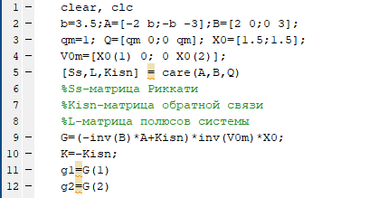

Вывод

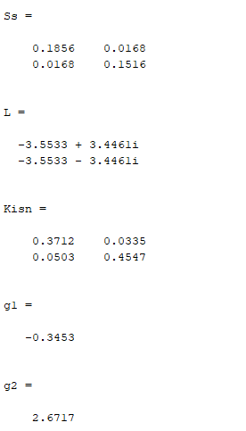

Новая система

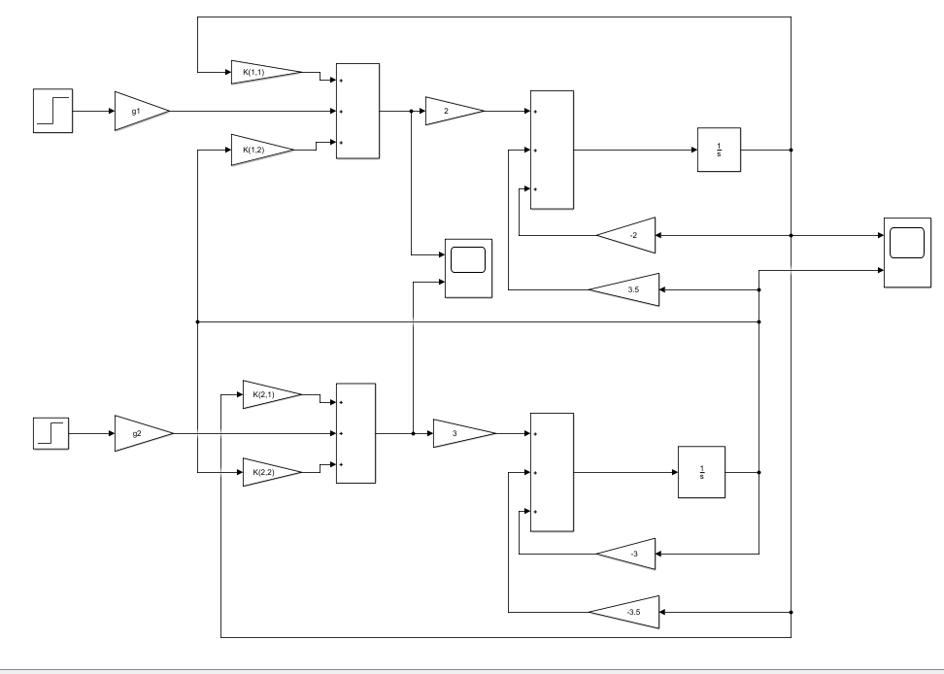

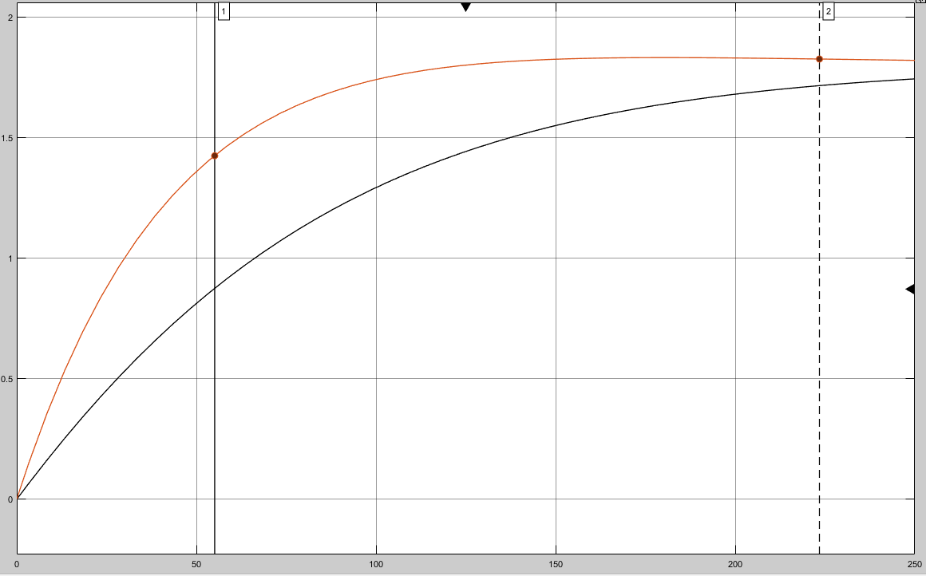

Рисунок - Переходный процесс при Q=[50 0; 0 50]

tпп=0.55 с

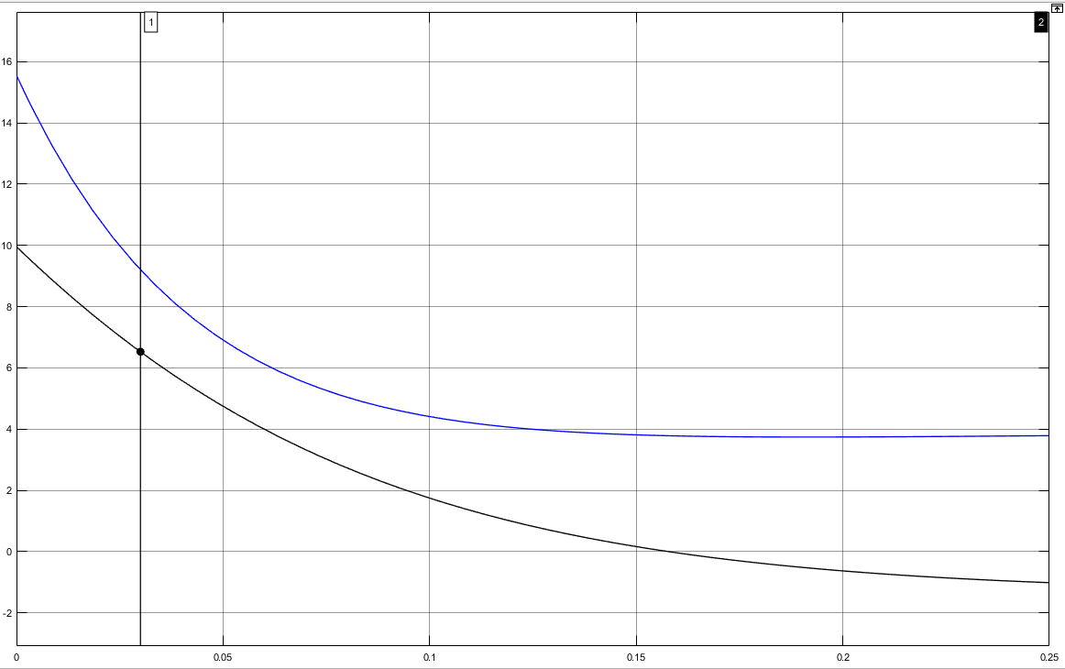

Рисунок - Переходный процесс U1 U2 при Q=[50 0; 0 50]

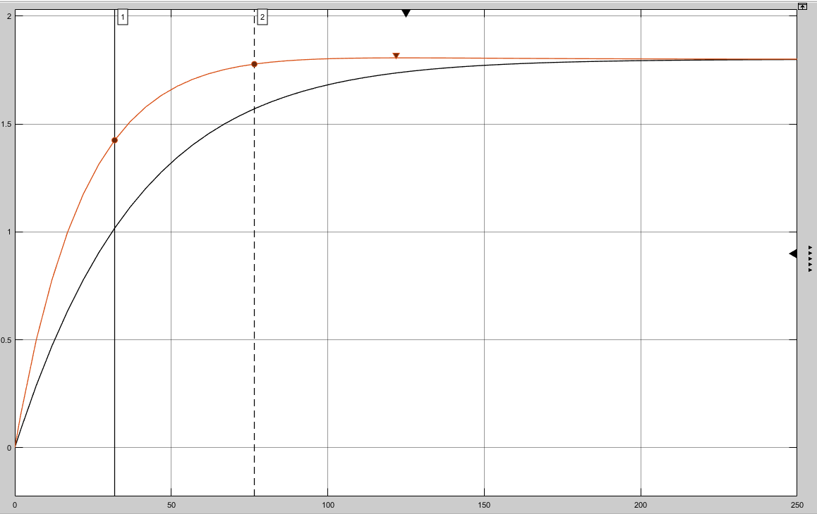

Рисунок - Переходный процесс при Q=[200 0;0 200]

tпп=0.31 с

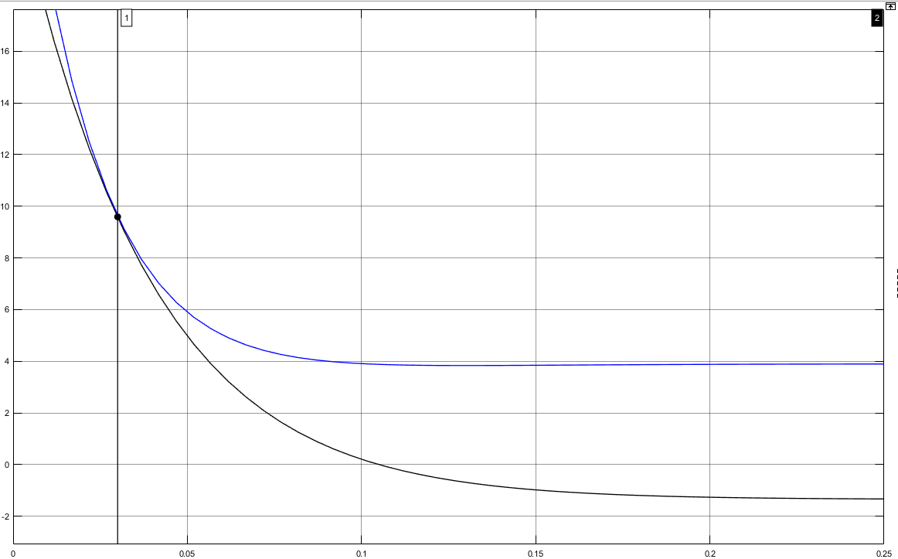

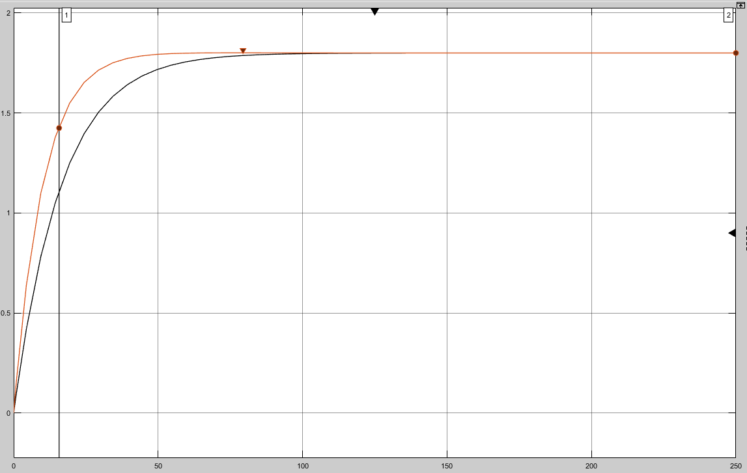

Рисунок - Переходный процесс при Q=[1000 0;0 1000]

tпп=0.15c,

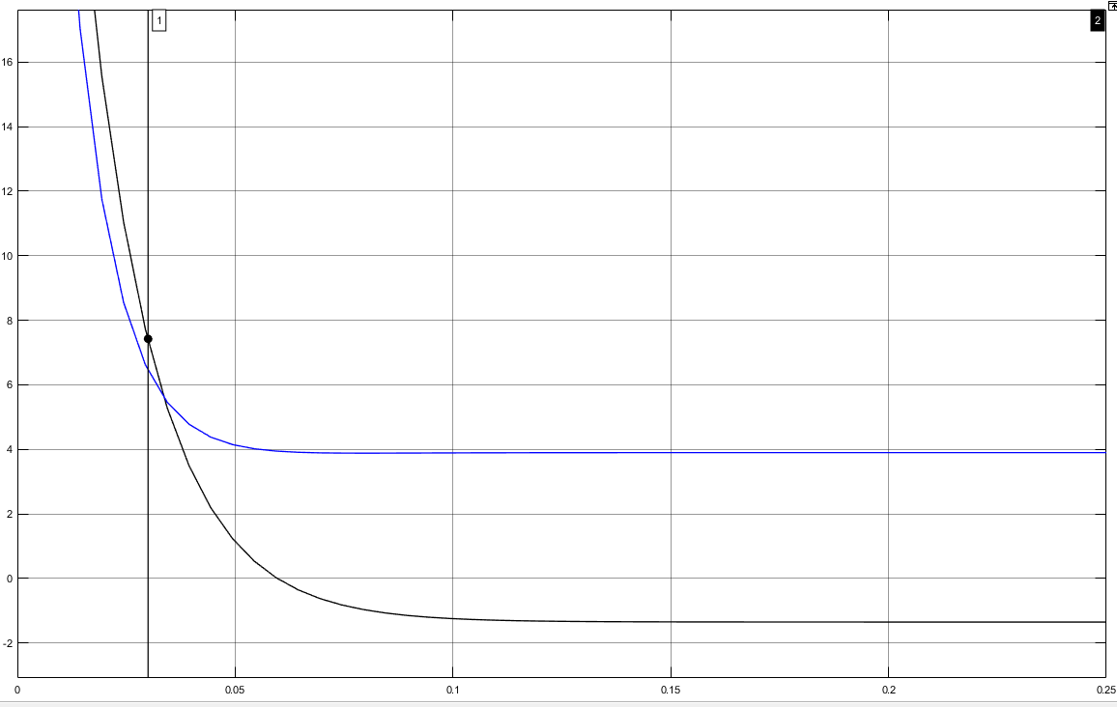

Рисунок - Переходный процесс U1 U2 при Q=[1000 0; 0 1000]

При увеличение весового коэффициента Q показатели качества улучшаются и переходный процесс становится более ступенчато образным. Таким образом, наиболее оптимальным значением можно считать Q=[1000 0;0 1000].

**5 Корневые показатели качества**

Построение карты полюсов

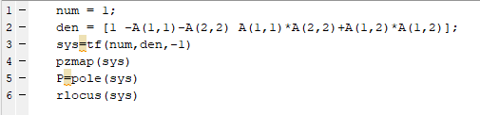

Вывод

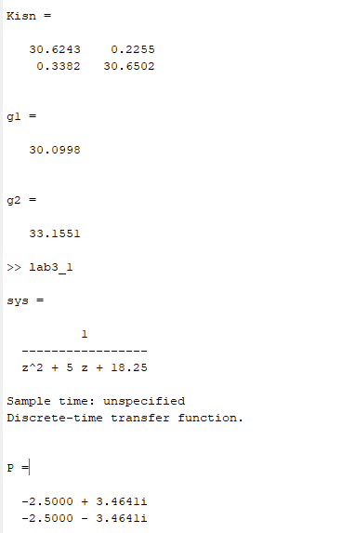

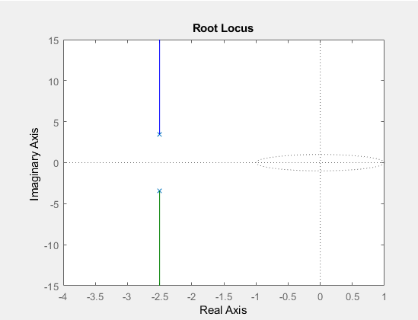

При наличии регулятора характеристический полином примет следующий вид:

$$A=\left[\begin{matrix}-2 & 3.5 \\ -3.5 & -3\end{matrix}\right]; B=\left[\begin{matrix}2 & 0 \\ 0 & 3\end{matrix}\right]; K=\left[\begin{matrix}k_{11} & k_{12} \\ k_{21} & k_{22}\end{matrix}\right];$$

$$Ă=A-BK=\left[\begin{matrix}-2 & 3.5 \\ -3.5 & -3\end{matrix}\right]-\left[\begin{matrix}2k_{11} & 2k_{12} \\ 3k_{21} & 3k_{22}\end{matrix}\right]=\left[\begin{matrix}{-2-2k}_{11} & {3.5-2k}_{12} \\ -3.5-3k_{21} & -3-3k_{22}\end{matrix}\right]$$

Тогда характеристический полином будет являться определителем:

$$det\left[Es-Ă\right]=$$

Поиск

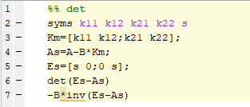

|  |
| --- |
| Вывод |
| ans =  6*k11 - 7*k12 + (21*k21)/2 + 6*k22 + 5*s + 6*k11*k22 - 6*k12*k21 + 2*k11*s + 3*k22*s + s^2 + 73/4 |

Подберем такие коэффициенты характеристического многочлена, чтобы корни имели расположение, соответствующее более лучшим показателям качества.

$$D\left(s\right)=s^{2}+25s+156.25$$

s1=-12.5

s2=-12.5

$$t_{пп}≈\frac{3}{α}=\frac{3}{12.5}=0.24$$

Таким образом:

$$\left\{\begin{aligned}\left({2k}_{11}+3k_{22}+5\right)=25 \\ 6*k11 - 7*k12 + 10.5*k21 + 6*k22 + 6*k11*k22 - 6*k12*k21 +18.25=156.25\end{aligned}\right.$$

Чтобы получить еще два уравнения необходимо задать ограничение на значение нулей функции. Матрица передаточных функций определяется следующим образом:

|  |
| --- |
| -B*inv(Es-As) |
| ans =  [ -(8*(3*k22 + s + 3))/(24*k11 - 28*k12 + 42*k21 + 24*k22 + 20*s + 24*k11*k22 - 24*k12*k21 + 8*k11*s + 12*k22*s + 4*s^2 + 73), (4*(4*k12 - 7))/(24*k11 - 28*k12 + 42*k21 + 24*k22 + 20*s + 24*k11*k22 - 24*k12*k21 + 8*k11*s + 12*k22*s + 4*s^2 + 73)]  [ (6*(6*k21 + 7))/(24*k11 - 28*k12 + 42*k21 + 24*k22 + 20*s + 24*k11*k22 - 24*k12*k21 + 8*k11*s + 12*k22*s + 4*s^2 + 73), -(12*(2*k11 + s + 2))/(24*k11 - 28*k12 + 42*k21 + 24*k22 + 20*s + 24*k11*k22 - 24*k12*k21 + 8*k11*s + 12*k22*s + 4*s^2 + 73)] |

$$W\left(s\right)=\frac{5}{24*k11 - 28*k12 + 42*k21 + 24*k22 + 20*s + 24*k11*k22 - 24*k12*k21 + 8*k11*s + 12*k22*s + 4*s^2 + 73}$$

$$⋅\left[\begin{matrix}-1.6(3k_{22}+s+3) & 0.8({4*(4k}_{12}-7)) \\ 1.2({6k}_{21}+7) & -2.4(2k_{11}+s+2)\end{matrix}\right]$$

Определив, что корни числителя должны быть меньше нуля, чтобы система однозначно была устойчивой, наложим ограничения, при этом учтем, что минимизировать влияние нулей на показатели переходного процесса можно, приблизив их на координатной плоскости к полюсам, значит, можно заменить неравенство на равенство:

$$\left[\begin{matrix}s=-3k_{22}-3=-12.5<0 & - \\ - & -{2k}_{11}-2=-12.5<0\end{matrix}\right]$$

$$\left\{\begin{aligned}-3k_{22}-3=-12.5 \\ -{2k}_{11}-2=-12.5 \\ 2k_{11}+3k_{22}+5=12.5 \\ 6k_{11}k_{22}+6k_{22}+6k_{11}-7k_{12}-10.5k_{12}+18.25=156.25\end{aligned}=>\right.$$

$$=>\left\{\begin{aligned}k_{22}=3.16 \\ k_{11}=5.25 \\ 7k_{12}-10.5k_{12}+18.25=0 \\ \left[\begin{matrix}k_{12}=2.6 \\ k_{21}=1.7\end{matrix}\right.\end{aligned}\right.$$

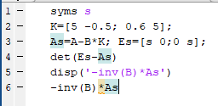

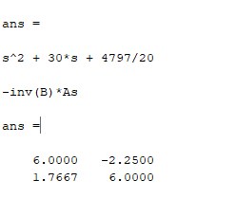

U можно выразить как:

$$U=-B^{-1} A X=-K X+G V$$

С изменение матрицы А изменилось выражение вектора входных воздействий $$G V=-B^{-1} A X+K X$$

Нужно заново выразить входной вектор G, задавшись V=Xопт={1.5;1.5}:

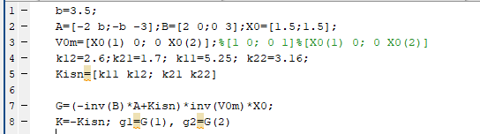

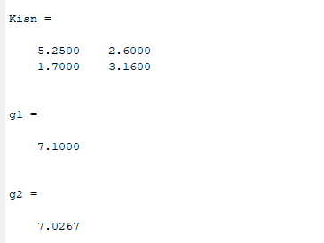

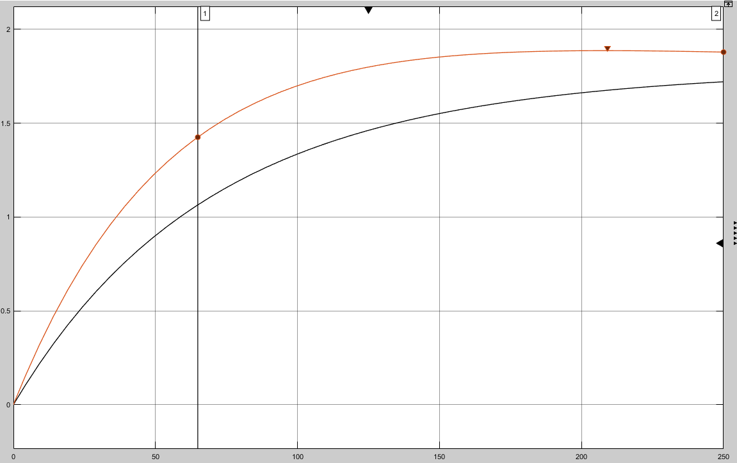

Рисунок – Переходная характеристика системы. tпп1=0.64с

**Выводы**

В ходе работы были применены два метода синтеза системы с централизованным регулятором. С помощью каждого из методов удалось достичь улучшения показателей переходного процесса в 5 раз.

Интегральный метод является более простым, так как после формализации алгоритма вычисления уравнения Риккати требуется выбрать коэффициенты матриц Q. Решение уравнения Риккати в этом случае даст оптимальный регулятор с точки зрения минимизации функционала с заданными коэффициентами. С увеличением весовой матрицы улучшаются характеристики переходного процесса. Удалось достичь улучшения характеристики tпп с 0.55с до 0.15с.

Корневой метод является более наглядным, кроме того, по расположению корней можно приблизительно оценить показатели переходного процесса. Кроме того, с увеличением размерности системы существенно усложняется и решаемая система уравнений.